KDI 3404TM
Manual de uso y mantenimiento KDI 3404 TM (Rev. 11)

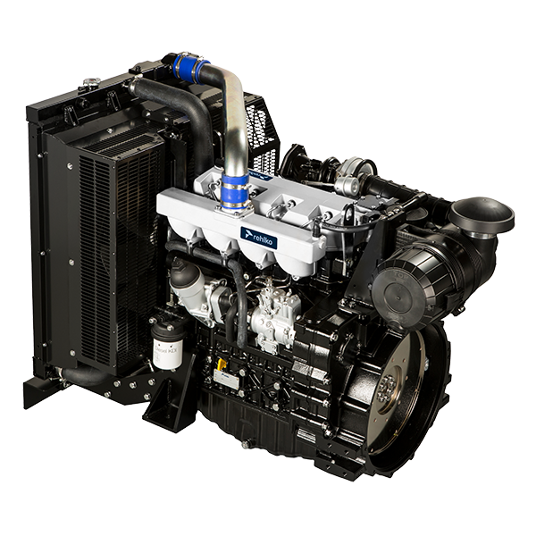

3404TM

Sommario
1. TITOLO 1 2
1.1. Asdfsdfsdf 2
1.2. Asdfsdfsdfggg 2

Información general

Finalidad del manual
- Este manual contiene las instrucciones necesarias para hacer un uso adecuado y el mantenimiento adecuado del motor, por lo que siempre debe estar disponible, de modo que usted puede consultar si es necesario.
- Este manual es considerado como una parte permanente del motor, en el caso de una transferencia o venta, siempre se debe adjuntar a la misma.
- En el motor se aplican pictogramas de operador y se mantendrán en perfecto estado visual y se reemplazarán cuando ya no sean legibles.
- La información, descripciones e ilustraciones contenidas en este manual refleja el estado de la técnica en el momento de la venta del motor.
- El desarrollo de los motores, sin embargo, es constante y la información contenida en esta publicación están sujetas a cambios sin previo aviso.
- REHLKO se reserva la facultad de efectuar, en cualquier momento, las modificaciones del motor, por razones técnicas o comerciales.
- Estos cambios no obligan a REHLKO a intervenir en la producción comercializada hasta ese momento, ni a considerar la información aquí contenida inadecuada.
- Cualquier adición que REHLKO estime conveniente establecer a continuación tendrán que mantenerse con el manual y se considera parte integrante de la misma.
- La información contenida en este documento es propiedad exclusiva de REHLKO , por lo tanto, no está permitida la reproducción total o parcial sin el permiso expreso y por escrito de REHLKO .

Glosario y Definiciones
Los apartados, las tablas y las figuras están numeradas por capítulos seguidos por un número progresivo de apartado, de tabla y/o de figura.
Es: Apar. 2.3 - capítulo 2 apartado 3.
Tab. 3.4 - capítulo 3 tabla 4.

Las referencias de los objetos que se describen en el texto y en la figura se indican usando las letras y números, los cuales son siempre y tan solo referentes al apartado que se está consultando a no ser que se especifique que se consulten expresamente otras figuras o apartados.
NOTAS : Todos los datos, las unidades de medida y los símbolos correspondientes se indican sección en el glosario.

Emisión - Relativo a las instrucciones para la instalación
El incumplimiento de las instrucciones, para la instalación de un motor certificado en un equipo para uso no vial, viola el derecho federal (40 CFR 1068,105 (b)), y está sancionado con multas y con otras sanciones, como se describe en el Clean Air Act. El fabricante del equipo debe colocar una etiqueta separada con el siguiente mensaje: "ULTRA LOW SULFUR FUEL ONLY" (SOLO COMBUSTIBLE CON CONTENIDO MUY BAJO DE AZUFRE), cerca del tapón de repostado del combustible. Asegúrese de que se haya instalado un motor adecuadamente certificado para el uso que debe usted hacer.

Los motores con velocidad constante deben instalarse solo en equipos para funcionamiento con velocidad constante.

Si se instala el motor de manera que sea difícil leer la etiqueta de la información de control de las emisiones, durante el mantenimiento normal, debe colocar un duplicado de la misma en la máquina, como se indica en 40 CFR 1068,105.

Solicitud de asistencia
- La lista completa y actualizada de los centros de asistencia autorizados Rehlko puede consultarse en los sitios web: https://www.engines.rehlko.com/ & https://www.engines.rehlko.com/dealers .
- Para información sobre los derechos y las responsabilidades estipuladas por la garantía, o bien para conocer la sede del centro de mantenimiento autorizado Rehlko más cercana, llame el teléfono 1-800-544-2444 o visite el sitio Web https://www.engines.rehlko.com/ (para EE.UU y América del Norte).

Identificación de los componentes del motor
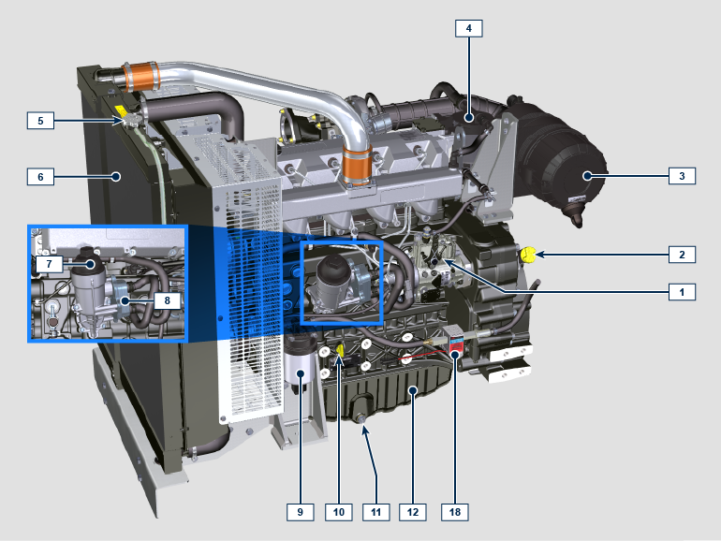
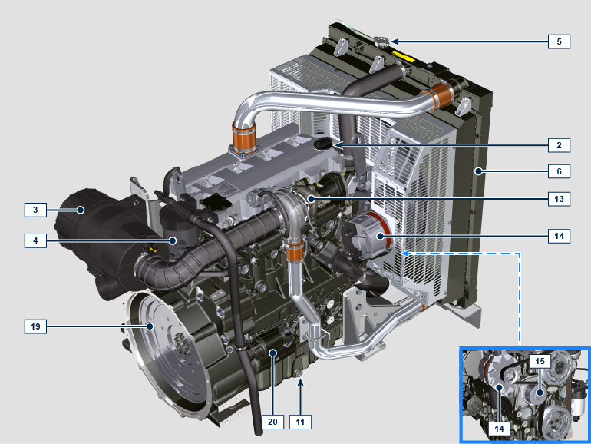
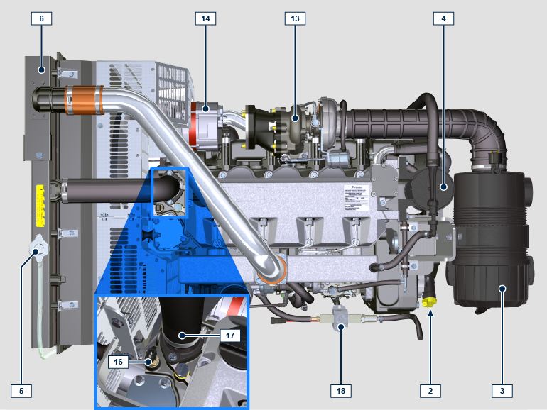

NOTA: Algunos componentes solo tienen fines ilustrativos y pueden variar o bien no son suministrados por REHLKO .
POS. | DESCRIPCIÓN
1 | Bomba combustible HP
2 | Tapón suministro aceite
3 | filtro de aire
4 | Separador de los vapores del aceite
5 | Tapón de repostado del Coolant
6 | Radiador/Intercooler
7 | Filtro del aceite
8 | Oil cooler
9 | Filtro del combustible
10 | Varilla de nivel del aceite
11 | Tapón de descarga del aceite
12 | Cárter aceite
13 | Turbocompresor
14 | Alternador
15 | Bomba del refrigerante
16 | Sensor de temperatura del refrigerante
17 | Válvula termostática
18 | Bomba combustible LP
19 | Volante
20 | Motor de arranque

Identificación del fabricante y del motor
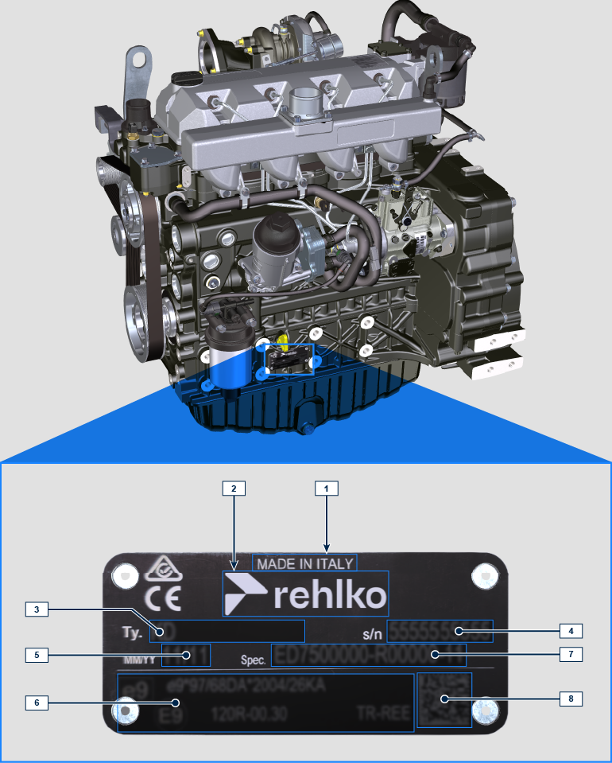
1.1
Pos. | DESCRIPCIÓN
1 | Lugar de producción
2 | Identificación del fabricante
3 | Modelo del motor
4 | Matrícula de identificación del motor
5 | Mes y año de producción
6 | Datos de la homologación
7 | Versión motor
8 | Data matrix

Etiquetas homologaciones
1.10.1 Etiqueta para la Normas EPA (ejemplo de cumplimentación)

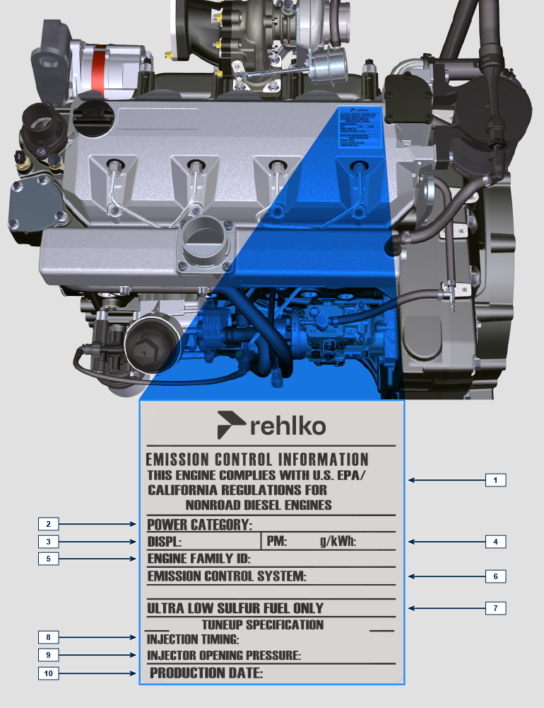
POS. | DESCRIPCIÓN
1 | Indicación del año que corresponde al cumplimiento de la normativa
2 | Categoría de potencia (kW)
3 | Cilindrada del motor (L)
4 | Indicación de la emisión de particulado (g/kWh)
5 | N° de identificación del tipo de motor
6 | Sistema de control de las emisiones = ECS
7 | Combustible con bajo contenido de azufre
8 | Indicación del anticipo de inyección
9 | Presión cuando se efectúa la apertura del electroinyector (bar)
10 | Fecha de fabricación (ejemplo: 2013.GEN)

1.10.2 Etiqueta para Normas China (ejemplo de cumplimentación)



POS. | DESCRIPCIÓN
1 | Productor
2 | Modelo motor
3 | Fecha de producción
4 | N.° certificación emisiones China
5 | Intervalo de potencia (kW)
6 | Nivel emisiones
7 | Potencia
8 | Sistema postratamiento

1.10.3 Etiqueta para Normas Corea (ejemplo de cumplimentación)



POS. | DESCRIPCIÓN
1 | Tier 4 Final
2 | Modelo motor
3 | Fecha de producción y código fabricante
4 | N.° certificación emisiones Corea

Información técnica

Descripción general del motor
- Diésel 4 tiempos con cilindros en línea; - Refrigeración con líquido;

- 4 válvulas para cilindro con taqués hidráulicos;

- Inyección directa.

Datos técnicos del motor
Tab. 2.1
CARACTERÍSTICAS TÉCNICAS |  | UNIDADES DE MEDIDA | 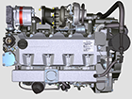
Modelo del motor |  |  | KDI 3404 TM
Cilindros |  | n. | 4
Diámetro interior |  | mm | 96
Carrera |  | mm | 116
Cilindrada |  | cm ³ | 3359
INCLINACIÓN MÁXIMA DURANTE EL FUNCIONAMIENTO (incluso en combinado) |  | α | 40° max 30 min
 |  | α | 45° max 1 min
CAPACIDAD DEL ACEITE (nivel MÁX.) con filtro del aceite montadoo | versión estándar | lt. | 15.6
PESO EN SECO |  | Kg | 405

Dimensiones totales de los motores (mm)
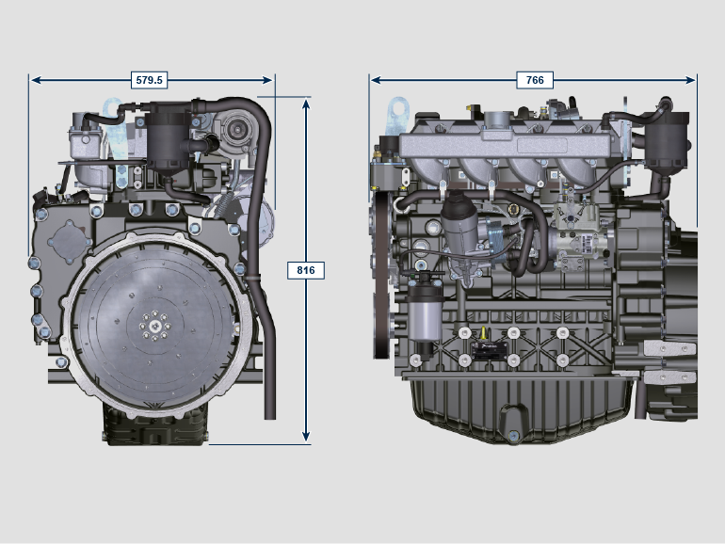

Aceite


Importante

- El motor puede sufrir daños si se pone en funcionamiento con nivel de aceite incorrecto.
- No supere el nivel MÁX ya que su combustión puede causar un aumento brusco de la velocidad de rotación.
- Use solo el aceite indicado para garantizar una protección adecuada, la eficiencia y la duración del motor.
- Utilizando el aceite de calidad inferior al descrito, la duración del motor se verá muy afectada.
- La viscosidad debe ser la adecuada para la temperatura ambiente en la que trabaja el motor.


Peligro

- El contacto durante largo tiempo de la piel con el aceite gastado del motor, puede causar cáncer de piel.
- Si el contacto con el aceite fuera inevitable, lávese en cuanto pueda las manos cuidadosamente, con agua y jabón.
- Para la eliminación del aceite gastado consulte el Apar. CESE Y DESGUACE .

2.4.1 Clasificación del aceite SAE
- Identifica los aceites según la viscosidad sin tener en cuenta ninguna otra característica de las cualidades.
- El código está formado por dos números con una "W" intercalada, donde el primer número define el valor en condiciones de temperatura muy frías, mientras que el segundo determina el valor en condiciones de altas temperaturas.

Utilice la viscosidad de aceite basada en el rango de temperatura del aire experimentado durante el período entre los cambios de aceite, como se indica en la tabla siguiente.

Rehlko X-treme 10W-40 formula pro; X-treme 10W-40; X-treme 5W-40 son los preferidos:

 |  | 

También se recomiendan aceites que cumplan las siguientes especificaciones.

2.2
2.2
ACEITE INDICADO
VISCOSIDAD | SAE | 10w-40 (-25°C ÷ +50°C)  5w-40 (-30°C ÷ +50°C)  0w-40 (-40°C ÷ +50°C)
CON ESPECIFICACIONES | API | CI-4 Plus CI-4  CH-4
CON ESPECIFICACIONES | ACEA | E7  E4

- Los aceites Low SAPS con cenizas sulfatadas <1% no se pueden usar con carburantes con contenido de azufre >50 ppm.
- La filtración del aceite es extremadamente importante para un funcionamiento correcto y la lubricación adecuada; cambie con regularidad los filtros como se especifica en este manual.

Carburante
  Importante  - El uso de otro tipo de carburante podría dañar el motor. No use carburante diésel sucio ni mezclas de carburante diésel y agua, ya que esto provocaría graves daños en el motor. |   Advertencia  - El uso de un carburante limpio previene el atasco de la instalación de inyección. Limpie inmediatamente cualquier pérdida de carburante durante el reabastecimiento.  - No guarde el carburante en recipientes galvanizados (o sea, recubiertos de cinc). El carburante y el recubrimiento galvanizado producen una reacción química entre ellos, generando una descamación que atasca rápidamente los filtros o causa averías en la bomba de inyección y/o en los inyectores.  - Cualquier falla resultante del uso de combustible diferente al Tab. 2.3 no estarán cubiertos por la garantía
Número de cetano de 40 mínimo. Se prefiere un número de cetano superior a 47, especialmente para temperaturas inferiores a –20 °C (–4 °F) o elevaciones superiores a 1675 m (5500 pies).

Motores altamente regulados (UE, EE. UU., CANADÁ, JAPÓN, CHINA, INDIA)
- UE EN 590
- Norteamérica ASTM D975 n.° 2-D S15; n.° 1-D S15
- Japón JIS K 2204 n.° 1; n.° 2
- India BS-V ULSD; BS-VI ULSD
- China GB 19147-2016 ULSD; GB 17691—2018 ULSD
- HVO EN 15940 o ASTM D975
- Combustible militar OTAN F-54 S < 10 ppm

Motores no regulados o con regulación reducida (Resto del mundo y aplicaciones militares)
- Equivalente a todas las especificaciones anteriores
- Equivalente a todas las especificaciones anteriores, pero con un contenido de azufre < 500 ppm
- Equivalente a todas las especificaciones anteriores, pero con un contenido de azufre < 2000 ppm
- F-34/F-35 (Keroseno, designación OTAN) (1)
- F-44 (Keroseno, designación OTAN) (1)
- F-63 (Keroseno, designación OTAN, equivalente al F-34/F-35 con el uso de aditivos) (1)
- JP-8 (Keroseno, designación militar de EE. UU.) (1)
- JP-5 (Keroseno, designación militar de EE. UU.) (1)
- Jet A/A1 (Keroseno para aviación civil) (1)

(1) Operación con combustibles de aviación: Los combustibles de aviación solo pueden utilizarse con un filtro de combustible adicional con un dispositivo dosificador de lubricación. Debido a la menor densidad y a la mayor pérdida de volumen del combustible debido a su menor viscosidad, es posible una pérdida de potencia de hasta un 10 %, dependiendo del régimen y el par motor. Los combustibles de aviación mencionados presentan algunas propiedades problemáticas (viscosidad, lubricidad y bajo punto de ebullición). Se espera un ligero aumento del desgaste en el sistema de inyección, lo que puede reducir significativamente la vida útil de estos componentes. El contenido de azufre debe ser inferior a 2000 ppm.

2.5.1 Aditivos para combustible
Para mantener el rendimiento del circuito de inyección, Rehlko ha desarrollado una familia de productos aditivos para el mercado norteamericano.

El aditivo para combustible Arctic Formula Extra Performance es una fórmula invernal, Extra Performance Fuel Additive que limpia y previene la formación de depósitos en los inyectores. Consulte la disponibilidad con su distribuidor Rehlko..

2.3
Rehlko Extra Performance Fuel Additive  (Sólo América del Norte) | 
Utilice el aditivo para combustible diésel Rehlko Injector Cleaner antes de llenar el depósito una vez al año o cada 500 horas con combustible de verano o de invierno. Formulado para limpiar los depósitos de los inyectores y lubricar la bomba de alta presión y los inyectores para reducir el desgaste y mejorar la calidad del combustible. Compatible con todos los sistemas de escape, incluidos los filtros de partículas diésel (DPF). Siga todas las instrucciones recomendadas en la etiqueta del producto.
Rehlko Extra Performance Fuel Additive Arctic Formula  (Sólo América del Norte) | 
Utilice el aditivo para combustible Rehlko Extra Performance Arctic Formula, que contiene un anticongelante, para tratar el combustible no apto para invierno (N.° 2-D en Norteamérica) durante el frío. Esto prolonga la vida útil hasta aproximadamente 10 °C (18 °F) por debajo del punto de cristalización de la cera. Para un funcionamiento aún más frío, utilice combustible apto para invierno. Trate el combustible cuando la temperatura exterior baje de 0 °C (32 °F). Para obtener mejores resultados, utilice combustible sin tratar y siga todas las instrucciones recomendadas en la etiqueta del producto.

El punto de cristalización de la cera es la temperatura a la que la cera comienza a depositarse en el combustible, provocando la obstrucción de los filtros.
Los aditivos de combustible con funciones biocidas/alguicidas solo están permitidos para el combustible almacenado en tanques durante períodos prolongados (un año o más). | Para obtener productos sugeridos, comuníquese con el personal de Rehlko.
NOTA: Estos aditivos deben diluirse en el porcentaje según la prescripción del producto al momento de llenar el tanque.

Recomendaciones sobre el refrigerante
Es preferible utilizar refrigerante prediluido Rehlko Xtended™ con 50 % de etilenglicol OAT.



También se recomienda utilizar refrigerantes que cumplan con las siguientes especificaciones.

Se debe utilizar un líquido refrigerante a base de una mezcla compuesta por el 50% de agua desmineralizada y por el 50% de glicol etilénico con bajo contenido de silicato. Utilice refrigerante OAT para aplicaciones de larga duración o prolongadas de alta resistencia sin silicatos, fosfatos, boratos, nitritos ni aminas.

Se puede usar el siguiente refrigerante de motor con una base de etilenglicol para todos los modelos incluidos en la familia de motores KSD:

- OAT (Organic Acid Technology) con bajo contenido de silicatos: ASTM D-3306 D-6210
- HOAT (Hybrid Organic Acid Technology) con bajo contenido de silicatos: ASTM D-3306 D-6210

Los refrigerantes anteriores en formulación concentrada se deben mezclar con agua destilada, desionizada o desmineralizada. Si está disponible, se puede utilizar directamente una formulación previamente mezclada (al 40-60% o al 50-50%).

Importante
- No mezcle refrigerantes a base de glicol etilénico y glicol propilénico. No mezcle refrigerantes a base de OAT y HOAT. La duración de las prestaciones de los refrigerantes OAT puede ser drásticamente reducida si se contaminan con refrigerantes que contengan nitritos.
- No utilice refrigerantes para el sector automovilístico. Estos refrigerantes no contienen los aditivos adecuados para proteger los motores diésel de trabajo pesado.

Los refrigerantes OAT no necesitan mantenimiento hasta los 5 años o 4000 horas de funcionamiento, siempre que el sistema de enfriamiento se recargue con el mismo tipo de refrigerante. No mezcle refrigerantes de tipo diferente. Pruebe cada año las condiciones del refrigerante usando bandas para el control del refrigerante.
No todos los refrigerantes HOAT están excluidos del mantenimiento y se aconseja añadir SCA (Supplemental Coolant Additive (aditivos para el enfriamiento)) en el primer plazo de mantenimiento.

Características de las baterías
Batería no suministrada por REHLKO

Tab. 2.7
BATERÍAS RECOMENDADAS
TEMPERATURA AMBIENTE | TIPO DE BATERÍA
≥ - 15°C | 100 Ah - 800 CCA/SAE
< -15°C | 120 Ah - 1000 CCA/SAE

Información sobre la seguridad

Advertencias sobre seguridad
- El uso previsto del motor es el combinado con la máquina en la cual está instalado.
- Un uso diferente del especificado por REHLKO dentro de este manual se considerará impropio.
- REHLKO no se hace cargo de ninguna responsabilidad por cualquier tipo de variación en el motor que no esté descrita en este manual, efectuada por personal no autorizado por REHLKO .
- Si se usa el motor correctamente, se cumplen rigurosamente con las normas mencionadas y se aplican estrictamente todas las precauciones indicadas, se evitará el peligro de accidentes.
- La persona que efectúe las operaciones de uso y mantenimiento del motor debe utilizar los dispositivos de seguridad y los equipos de protección individual.
- REHLKO no se responsabiliza de forma objetiva o subjetiva en caso de que no se apliquen ni se respeten las normas de comportamiento citadas en este manual.
- REHLKO declina cualquier responsabilidad en caso de uso inadmisible o de negligencia que pueda causar un potencial peligro.

Notas generales
3.2.1 Notas para el fabricante
- En la fase de colocación de los motores KDI tenga en cuenta que cualquier variación en los sistemas de funcionamiento conlleva graves anomalías del motor.
- Deberá comprobarse su optimización de antemano, en las salas de pruebas de REHLKO .
- En caso de que REHLKO no apruebe dicho tipo de modificación, queda eximida de las anomalías de funcionamiento y de los posibles daños que pueda sufrir el motor
- El motor puede ensamblarse en una máquina solo por personal debidamente instruido por REHLKO y que trabaje según los manuales que existen.
- El motor ha sido fabricado en base a la especificación del fabricante de una máquina, y ha sido tarea suya efectuar todas las acciones necesarias para cumplir con los requisitos esenciales de seguridad y de protección de la salud como indican las leyes en vigor, cualquier uso del motor que difiera del especificado no podrá considerarse conforme al uso previsto por REHLKO , que por tanto quedará exenta de cualquier tipo de responsabilidad por los posibles accidentes derivados de dicha operación.
3.2.2 Notas para el usuario final
- Las indicaciones que se reproducen a continuación están dirigidas al usuario de la máquina para reducir o eliminar los riesgos relacionados con el funcionamiento del motor y con las operaciones de mantenimiento ordinarias correspondientes.
- Lea atentamente estas instrucciones. De lo contrario se puede causar graves peligros para su propia seguridad y salud y para la de las personas que se encuentren cerca de la máquina.
- Cuando arranque asegúrese de que el motor esté en posición horizontal, salvo que se especifique de modo contrario.
- Compruebe la estabilidad de la máquina para evitar el riesgo de vuelco.
- El motor no puede funcionar en ambientes en los cuales exista material y/o polvos inflamables o atmósferas explosivas, a no ser que se tomen las debidas precauciones que se especifican claramente y que se certifican para la máquina.
- Para prevenir el riesgo de incendio mantener la máquina a la distancia de al menos un metro de edificios o de otras máquinas.
- Los niños y los animales deben mantenerse a una distancia prudencial de las máquinas para evitar peligros producidos por su funcionamiento.
- Antes de continuar cualquier operación, limpiar cuidadosamente todas las partes externas del motor con el fin de evitar la introducción accidental de impurezas o cuerpos extraños. Utiliazar exclusivamente agua o/u productos adecuados para la limpieza del motor.Usando dispositivos de lavado a presión o vapor, es importante mantener una distancia mínima de almenos 200 mm desde la superficie a limpiar y la boquilla. No enfocar el chorro de alta presión a los componentes eléctricos, uniones de cable o anillos de cierre (retenes). Limpiar cuidadosamente la zona que rodea el motor, siguiendo las indicaciones del fabricante de la máquina.
- El combustible y el aceite son muy inflamables, su repostado debe efectuarse con el motor apagado. Cuando arranque, el motor debe estar limpio de residuos de combustible.
- Asegúrese de que los posibles paneles fonoabsorbentes y el terreno en el cual se encuentra la máquina no contenga residuos de combustible.
- Los vapores producidos por el combustible son muy tóxicos, efectúe las operaciones de repostado solo al aire libre o en ambientes con buena ventilación.
- No fume ni use llamas libres durante el repostado.
- Durante el funcionamiento la superficie del motor alcanza temperaturas que pueden ser peligrosas, en especial debe evitar cualquier tipo de contacto con el sistema de escape de humos.
- Antes de realizar cualquier tipo de operación en el motor, apáguelo y espere a que alcance la temperatura ambiente.
- Abra siempre el tapón del radiador o del recipiente de expansión con cuidado y lleve vestuario y gafas de protección.
- El circuito de refrigeración con líquido está con presión, no efectúe controles antes de que el motor se encuentre a temperatura ambiente.
- Donde esté previsto que esté instalado un electroventilador no se acerque al mismo si el motor está caliente ya que podría ponerse en funcionamiento incluso con el motor apagado.
- La descarga del aceite, al efectuarse con el motor caliente, necesita de precaución especial para evitar quemaduras. Evite el contacto del aceite con la piel por los peligros que pudieran derivar para la salud, se aconseja usar una bomba de aspiración del aceite.
- Durante las operaciones que necesitan acceder a partes móviles del motor y/o que sirven para quitar las protecciones giratorias, interrumpa la señal eléctrica aislando el cable negativo (-) de la batería para prevenir corto circuitos y poner en marcha el motor de arranque.
- Controle la tensión de las correas solo con el motor apagado.
- Cierre de nuevo el tapón del depósito correctamente después de cada repostado, no llene completamente el depósito deje una parte libre adecuada para que se expanda el carburante.
- El motor debe arrancar siguiendo las instrucciones específicas que se indican en el manual de uso del motor y/o de la máquina, evite el uso de dispositivos auxiliares de arranque que no estén instalados en la máquina de fábrica (ej. Startpilot).
- Antes de arrancar quite las herramientas que se hayan podido usar para el mantenimiento del motor y/o de la máquina, asegúrese de que se hayan montado todas las protecciones que se habían quitado.
- Está prohibido mezclar el combustible con elementos como petróleo o queroseno. El incumplimiento de esta prohibición impide el funcionamiento del catalizador y no respeta las emisiones declaradas por REHLKO .
- Tenga cuidado con la temperatura del filtro del aceite cuando lo cambie.
- Las operaciones de control, repostado y sustitución del líquido de refrigeración deben efectuarse con el motor apagado y cuando se ha alcanzado la temperatura ambiente. El líquido de refrigeración es contaminante por lo tanto debe ser eliminado respetando el ambiente.
- No use chorros de aire o de agua con alta presión, en los cableados, en los conectores y en los inyectores.

Importante

- Para elevar solo el motor use exclusivamente ambos cáncamos A previstos por REHLKO
- El ángulo entre cada cadena de elevación y la angulación de los cáncamos no debe superar los 15° hacia en interior.
- El ajuste correcto de los tornillos de elevación es de 80 Nm .
- No está permitido colocar separadores o arandelas entre los cáncamos y la cabeza del motor.
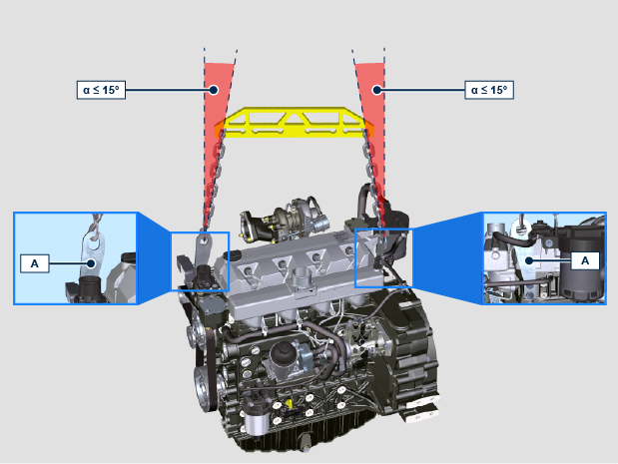

Descripción de las señales de seguridad
- Para garantizar un uso seguro, se ruega leer atentamente las siguientes instrucciones.
- Se recomienda consultar también el manual de uso suministrado junto con la máquina o en la aplicación en la cual se ha montado el motor en el cual se indican otras informaciones importantes para la seguridad.
- El presente manual contiene las normas de seguridad que se ilustran a continuación.
- Se ruega leerlas atentamente.

Placas adhesivas de seguridad
A continuación se enumeran las placas adhesivas de seguridad que se pueden encontrar en el motor y que indican puntos potencialmente peligrosos para el operador.

NOTA: Estas pegatinas son aplicadas en los componentes del motor por el fabricante de la máquina y algunas de ellas pueden estar hechas de metal para soportar altas temperaturas.
 | Lea el manual de uso y mantenimiento antes de efectuar operaciones en el motor.
 | Componentes con temperatura elevada.  Peligro de quemaduras.
 | Presencia de partes giratorias.  Peligro de atrapamiento y de corte.
 | Presencia de combustible explosivo.  Peligro de incendio o de explosión.
 | Presencia de vapor y de líquido refrigerante con presión.  Peligro de quemaduras.
Advertencias
A continuación se enumeran las advertencias de seguridad que se pueden encontrar dentro del manual y las cuales llaman la atención a la hora de realizar procedimientos especiales potencialmente peligrosos para el operador o para las cosas.
 | Peligro  Se refiere a las instrucciones que, si se incumplen, exponen a un riesgo que puede causar graves lesiones personales, la muerte, o bien, graves daños materiales.
Importante
Indica informaciones técnicas de especial importancia que no deben ignorarse.
Advertencia
Indica la presencia de un riesgo que puede causar lesiones o daños leves en caso de incumplimiento.
Protecciones de seguridad
A continuación se enumeran las protecciones de seguridad que se deben usar antes de realizar cualquier operación y evitar daños potenciales para el operador.
 | Use guantes con protección adecuada antes de efectuar la operación
 | Use gafas de protección antes de efectuar la operación.
 | Use auriculares de protección antes de efectuar la operación.

Señales de seguridad y de información
  ARRANQUE ACCIDENTAL
   | El arranque accidental del motor puede causar graves lesiones personales o la muerte.
  Antes de cualquier operación en el motor o en el equipo, desconecte el cable negativo (-) de la batería.
  COMPONENTES CON ALTA TEMPERATURA
   | Los componentes calientes pueden causar graves quemaduras.
  Los componentes del motor pueden sobrecalentarse durante el funcionamiento. Evite tocar el motor si está funcionando o inmediatamente después de apagarlo.
  No accione nunca el motor sin las protecciones térmicas o las coberturas de seguridad que están previstas.
  PARTES GIRATORIAS
   | Las partes giratorias pueden causar graves lesiones personales.
  Permanezca a distancia de seguridad del motor que está funcionando. Mantenga las manos, los pies, el cabello y la ropa a la debida distancia de todas las partes móviles para prevenir lesiones personales. No ponga en marcha nunca el motor sin los cárteres o las coberturas de seguridad previstas.
  GASES DE DESCARGA LETALES
   | El monóxido de carbono puede provocar náuseas, desmayos o la muerte.
  No tenga nunca el motor funcionando en ambientes cerrados o en espacios estrechos para evitar respirar los gases de descarga (monóxido de carbono).
  El monóxido de carbono es un compuesto venenoso, inodoro, incoloro y puede tener efectos mortales en caso de que se inhale.
  DESCARGAS ELÉCTRICAS
   | Las descargas eléctricas pueden causar graves lesiones personales.
  No toque nunca los cables eléctricos con el motor funcionando.
  FLUIDO CON ALTA PRESIÓN PELIGRO DE PENETRACIÓN
   | Los fluidos con alta presión pueden penetrar bajo la piel y causar lesiones graves o letales.
  Las operaciones en la instalación de alimentación deben encargarse a personal debidamente instruido y que lleve los equipos de protección. Las lesiones causadas por la penetración de fluidos son muy tóxicas y peligrosas.
  En caso de lesión, consulte inmediatamente con un médico.
  COMBUSTIBLE EXPLOSIVO
   | El combustible explosivo puede causar incendios o graves quemaduras.
  El combustible es altamente inflamable y sus vapores, en presencia de chispas, pueden causar explosiones.
  Conserve el combustible exclusivamente en recipientes homologados, en edificios ventilados y no habitados y lejos de llamas libres o de chispas. No llene el depósito del combustible con el motor en caliente o funcionando, para evitar que el combustible que ha salido accidentalmente pueda incendiarse al entrar a contacto con componentes calientes o chispas provocadas por la instalación de encendido. No arranque el motor cerca de combustible que sale durante el repostado. No use nunca el combustible como detergente.
  GASES EXPLOSIVOS
   | El gas explosivo puede causar incendios y graves quemaduras.
  Cargue las baterías solo en un lugar bien ventilado.
  Mantenga siempre la batería alejada de chispas, llamas libres u otras sistemas de encendido. Cuando está recargando, las baterías producen hidrógeno explosivo. Mantenga las baterías fuera del alcance de los niños. Si las lleva, quítese las joyas antes de trabajar en las baterías. Antes de desconectar el cable de masa negativo (-) asegúrese de que los interruptores estén en la posición de OFF. De lo contrario, podrían crear chispas en el terminal del cable de masa causando riesgo de explosión.
  CALIFORNIA AVISO - DECLARACIÓN 65
  Las descargas emitidas por el motor de este producto contienen sustancias químicas que según la ley del estado de California causan tumores, defectos congénitos u otros daños genéticos.

Seguridad para el impacto ambiental
Todas las organizaciones tienen el deber de aplicar los procedimientos para descubrir, evaluar y controlar la influencia que las propias actividades (productos, servicios, etc) tienen en el ambiente. Los procedimientos a seguir para identificar los impactos significativos en el ambiente deben tener el cuenta los siguientes factores:

- Descargas de los líquidos.

- Gestión de los residuos.

- Contaminación del suelo.

- Emisiones en la atmósfera.

- Uso de las materias primas y de los recursos naturales.

- Normas y directivas relacionadas con el impacto ambiental.

Con la finalidad de reducir al mínimo el impacto ambiental, REHLKO aporta a continuación algunas indicaciones a las cuales deben atenerse todos aquellos que interaccionan con el motor, sean quienes sean, durante toda su vida útil. - Todos los componentes y líquidos deben eliminarse según las leyes vigentes en el país en el cual se efectúe.

- Mantenga eficiente la instalación de alimentación, de gestión del motor y de los tubos de descarga, para limitar el nivel de contaminación acústica y atmosférica.

- En la fase de cesión del motor, seleccione todos los componentes según sus características químicas y elimine de forma diferenciada.

Información sobre el uso

Antes de la puesta en marcha
- Lea atentamente lo descrito en las siguientes páginas y efectúe las operaciones indicadas a continuación siguiendo atentamente las instrucciones que se indican.

Importante

- El incumplimiento de las operaciones descritas en las páginas siguientes puede conllevar el riesgo de daños al motor, a laaplicación en la cual se ha instalado y a las personas y/o cosas.
- Aumente la frecuencia de las operaciones de mantenimiento en condiciones gravosas de funcionamiento (apagados y puestas en marcha frecuentes, ambientes muy polvorientos o con temperaturas muy elevadas, etc.).

Rodaje
NOTA: Para las primeras 50 horas de funcionamiento del motor se recomienda no superar el 75% de la potencia máxima que se puede suministrar.

Puesta en marcha y apagado
4.3.1 Puesta en marcha
- Controle el nivel del aceite del motor, del combustible y del refrigerante y reposte si es necesario ( Apar. 4.5 y Apar. 4.6 ).
- Introduzca la llave de contacto en el cuadro de mandos (si se suministra).
- Gire la llave a la posición ON .
- Gire la llave más allá de la posición ON y suéltela cuando el motor se haya puesto en marcha (la llave regresará a la posición ON automáticamente).

Importante

- En el primer repostado o en caso de que el deposito deba permanece vacío, efectúe el llenado del circuito de combustible ( Apar 6.3 desde el punto 6 hasta el punto 9).
- No accione el motor de arranque durante más de 15 segundos consecutivos: si el motor no se pone en marcha puede causar daños al mismo, espere un minuto antes de volver a poner en marcha.
- En caso de que el motor no se ponga en marcha después de dos intentos, consulte las Tab. 7.1 y Tab. 7.2 , para descubrir la causa.

4.3.2 Después de la puesta en marcha


Advertencia

- Asegúrese de que con el motor en marcha, todos los testigos luminosos de control del cuadro estén apagados.
- Mantenga al mínimo durante algunos minutos como indica la tabla (excepto para los motores con velocidad constante).

TEMPERATURA AMBIENTE | TIEMPO
<=-20°C | 2 minutos
de -20°C a -10°C | 1 minuto
de -10°C a -5°C | 30 segundos
de -5°C a 5°C | 20 segundos
>=5°C | 15 segundos

4.3.3 Apagado
- No apague el motor cuando está a plena carga y con velocidad de rotación elevada (excepto para motores con velocidad constante).
- Antes de apagarlo, déjelo funcionar al mínimo y sin carga durante 1 minuto.
- Gire la llave a la posición OFF .

Repostado de combustible

Importante

- Antes de proseguir las operaciones ver Apar. 3.2.2 .

Peligro

- Reposte absolutamente con el motor apagado.
- Los únicos combustibles admitidos son los que se indican en la Tab. 2.3 .
- En los países donde está disponible solo combustible con alto contenido de azufre se recomienda introducir en el motor un aceite lubricante muy alcalino o en alternativa cambie el aceite lubricante recomendado por REHLKO con mayor frecuencia.
- No fume ni use llamas libres durante las operaciones para evitar explosiones o incendios.
- Los vapores producidos por el combustible son muy tóxicos, efectúe las operaciones solo al aire libre o en ambientes con buena ventilación.
- No se acerque demasiado al tapón con el rostro para no inhalar los vapores nocivos.
- No vierta el combustible en el ambiente ya que es muy contaminante.
- Para el respostado use un embudo para evitar pérdidas de combustible, se recomienda además filtrar para evitar el riesgo de que entren en el depósito polvo o suciedad.
No llene completamente el depósito de combustible para que el mismo pueda expandirse.

NOTA : En el primer repostado o en caso de que el depósito permanezca vacío efectúe el llenado del circuito de combustible (Apar. 6.3 punto 8).

Repostado del aceite del motor
Importante

- Para conocer las advertencias de seguridad vea el Apar. 2.4
- Antes de proseguir las operaciones ver Apar. 3.2.2
- No utilice el motor con el nivel de aceite debajo del mínimo.
- Desenrosque el tapón de repostado del aceite A .  - Reposte con aceite del tipo y cantidad que se indican en la ( Tab. 2.1 y Tab. 2.2 ). | 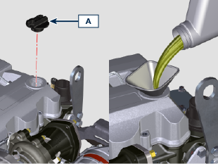
- Antes de controlar el nivel del aceite del motor compruebe que la máquina esté en llano.  - Quite la varilla de nivel del aceite B y controle que el nivel esté cerca del nivel pero no supere el MÁX .  - Reposte si el nivel no llega al MÁX Y vuelva a introducir correctamente la varilla de nivel del aceite B .  - Vuelva a enroscar el tapón A . | 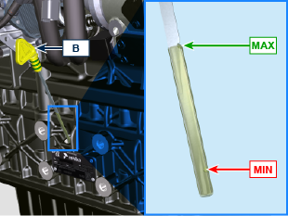

Repostado del refrigerante

Importante

- Antes de proseguir las operaciones ver Apar. 3.2.2 .

Advertencia

- Es obligatorio usar líquido anticongelante y de protección ANTIFREEZE mezclado con agua descalcificada.
- El punto de congelación de la mezcla refrigerante depende de la concentración del producto en el agua.
- Además de bajar el punto de congelación, el líquido permanente tiene la característica de incrementar el punto de ebullición.
- Se recomienda por lo tanto, una mezcla diluida al 50% que garantiza un nivel de protección general, evita que se formen oxidación, corrientes galvánicas y depósitos de cal (Tab. 2.4) .

NOTA: Espere a que el motor alcance la temperatura ambiente.  Advertencia  - Presencia de vapor y de líquido refrigerante con presión. Peligro de quemaduras.  - Desenrosque el tapón A y reposte el radiador con el refrigerante compuesto por: 50% ANTIFREEZE y 50% de agua descalcificada.  - El líquido debe cubrir los tubos dentro del radiador hasta unos 5 mm.  No llene completamente el radiador, deje un volumen libre adecuado para que se expanda el líquido refrigerante.  - Para motores con cubeta de expansión, introduzca el líquido hasta la referencia de nivel máximo.  - Afloje el tornillo C , deje salir el aire que pueda haber y atornille el tornillo C (par de apriete de 50 Nm ).  - Vuelva a enroscar el tapón A .  - Después de algunas horas de funcionamiento detenga el motor y espere a que el líquido refrigerante vuelva a una temperatura próxima a la del ambiente y controle de nuevo el nivel. | 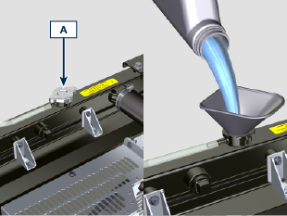  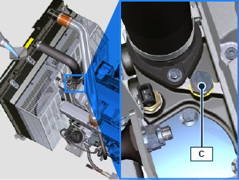

Información sobre el mantenimiento

Información útil sobre el mantenimiento
- En este capítulo se ilustran las operaciones que pueden ser efectuadas directamente por el usuario, descritas en las Tab. si se dispone de las capacidades adecuadas Tab. 5.1 y Tab. 5.2 .
- Los controles periódicos y las operaciones de mantenimiento deben efectuarse con la periodicidad y en los modos indicados en este manual y corren a cargo del usuario.
- El incumplimiento de las normas y de los tiempos de mantenimiento perjudica el buen funcionamiento del motor y su duración y por lo tanto cesa la garantía.
- Con la finalidad de prevenir daños a personas y cosas es necesario leer atentamente las advertencias que se indican a continuación antes de efectuar operaciones en el motor.

Advertencia

- Efectúe todas las operaciones siempre con el motor apagado y a temperatura ambiente.
- El repostado y el control del nivel del aceite debe efectuarse con el motor en posición horizontal.
- Antes de cada arranque y para evitar pérdidas de aceite, asegúrese de que: - la varilla del nivel del aceite esté bien colocada;

- estén bien enroscados:

el tapón de descarga del aceite;

el tapón de repostado del aceite.

Importante

- Antes de proseguir las operaciones ver Apar. 3.2.2 .

Peligro

- Para conocer las advertencias de seguridad vea el Cap. 3 .

Mantenimiento periódico
The intervals of preventive maintenance in Tab. 5.1, Tab. 5.2, Tab. 5.3 and Tab. 5.4 refer to the engine operating under normal operating conditions with fuel and oil meeting the recommended specifications.

5.1
LIMPIEZA Y CONTROL
DESCRIPCIÓN DE LA OPERACIÓN | PERÍODO (HORAS)
DESCRIPCIÓN DE LA OPERACIÓN | 100 | 250 | 500 | 5000
Nivel de aceite del motor ⁽⁸⁾
Nivel de refrigerante ⁽⁸⁾ ⁽⁹⁾
Presencia de agua en el filtro de carburante
Cartucho de filtro aire seco ⁽²⁾
Superficie de intercambio radiador e Intercooler ⁽²⁾ ⁽⁸⁾
Correa del alternador ⁽⁸⁾
Tubos de goma (aire de admisión/refrigerante)
Tubos del carburante
Motor de arranque ⁽⁶⁾
Alternador ⁽⁶⁾
5.2
SUSTITUCIÓN
DESCRIPCIÓN DE LA OPERACIÓN |  | PERÍODO (HORAS)
 |  | 500 | 2000 | 5000
Cartucho de filtro aire seco ⁽²⁾
Tubo del colector de admisión (filtro del aire - colector de admisión) ⁽⁶⁾ ⁽⁷⁾
Tubos del refrigerante ⁽⁶⁾ ⁽⁷⁾
Tubos de la línea carburante ⁽⁶⁾ ⁽⁷⁾
Correa del alternador | Condición ambiental difícil de la correa Poly-V ⁽⁶⁾
Correa del alternador | Condición estándar de la correa Poly-V ⁽⁶⁾
Refrigerante | OAT ⁽⁶⁾
Refrigerante | HOAT ⁽⁶⁾⁽¹⁰⁾

5.3
SUSTITUCIÓN DEL CARTUCHO DEL FILTRO DEL ACEITE Y DEL ACEITE DEL MOTOR
VERSIÓN MOTOR | PERÍODO (HORAS)
VERSIÓN MOTOR | 250 | 500
KDI de inyección mecánica Tier 3 – Stage IIIA ⁽¹⁾
KDI de inyección mecánica no certificados ⁽¹⁾ ⁽¹¹⁾

5.4
SUSTITUCIÓN DEL FILTRO DEL CARBURANTE Y DEL CARTUCHO PREFILTRO
VERSIÓN MOTOR | PERÍODO (HORAS)
VERSIÓN MOTOR | 250 | 500
KDI de inyección mecánica Tier 3 – Stage IIIA ⁽¹⁾
KDI de inyección mecánica no certificados ⁽¹⁾

(1) - En caso de escasa utilización: 12 meses. (2) - El período de tiempo que debe transcurrir antes de verificar el elemento del filtro depende del entorno en el que opera el motor. El filtro de aire debe limpiarse y reemplazarse con mayor frecuencia en condiciones de mucho polvo.

(3) - En caso de escasa utilización: 36 meses.

(6) - Consulte con los talleres autorizados de REHLKO .
(7) - El intervalo de sustitución es solo una indicación, depende en gran medida de las condiciones ambientales y del estado detectado del tubo durante la inspección visual habitual.
(8) - El primer control debe hacerse después de 10 horas.
(9) - Pruebe cada año las condiciones del refrigerante usando bandas para el control del refrigerante.
(10) - Se aconseja añadir SCA (Supplemental Coolant Additive (aditivos para el enfriamiento) en el primer plazo de mantenimiento.
(11) - Ver Cap. 2.5 "Motores KDI de inyección mecánica no certificados (motores no EGR)"

Control del nivel del aceite (varilla estándar)
Importante

- Antes de proseguir las operaciones ver Apar. 3.2.2 .
- No utilice el motor con el nivel de aceite debajo del mínimo.

- Quite la varilla de nivel del aceite B y controle que el nivel esté cerca del nivel MÁX .
- Reposte si el nivel no llega al MÁX .
- Vuelva a introducir correctamente la varilla de nivel del aceite B .
- Vuelva a enroscar el tapón A .

Control del filtro del aire
Importante  - Antes de proseguir las operaciones ver Apar. 3.2.2 .  NOTA: Componentes que no suministra obligatoriamente REHLKO .  - Quite los dos ganchos F de la tapa A .  - Saque el cartucho B .  - Limpie por dentro los componentes A y D usando un paño húmedo.  - Verifique el estado del cartucho B , sustitúyalo si sospecha un alto nivel de obstrucción incluso si no se alcanzan las horas indicadas en la Tab. 5.2 .  - Vuelva a montar:  - el cartucho B .  - la tapa A comprobando que los ganchos estén bien sujetos F . | 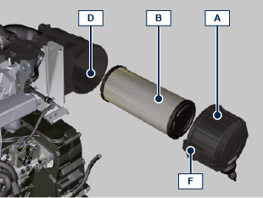

Control del radiador - superficie de intercambio
Peligro  - Para conocer las advertencias de seguridad vea el Cap. 3 .  NOTA: Componente que no suministra necesariamente REHLKO .  Importante  - Antes de proseguir las operaciones ver Apar. 3.2.2 .  - Lleve gafas de protección si debe usar el aire comprimido.  - La superficie de intercambio del radiador deben limpiarse por los dos lados.  - Controle las superficies de intercambio del radiador D .  - Limpie las superficies con un pincel empapado en detergente adecuado, en caso de que estén obstruidas. | 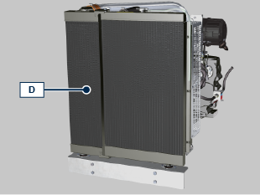

Control de los tubos de goma
Peligro
- Para conocer las advertencias de seguridad vea el Cap. 3.

El control se efectúa aplastando un poco o doblando todo el tubo hasta las abrazaderas de fijación. Los componentes deben cambiarse si se observan grietas, rasgaduras, cortes o pérdidas y si no tienen buena elasticidad.

Importante
- Antes de proseguir las operaciones ver Apar. 3.2.2 .
- En caso de que los tubos de combustible estén dañados consulte con un taller autorizado REHLKO .
- Para los otros tubos que no se representan consulte la documentación técnica de la máquina.
- Compruebe que estén en buen estado los:
- Tubos para el circuito de combustible.
- Manguitos para el circuito de refrigeración.
- Tuberías del circuito de aceite
- Manguitos para el circuito del aire.

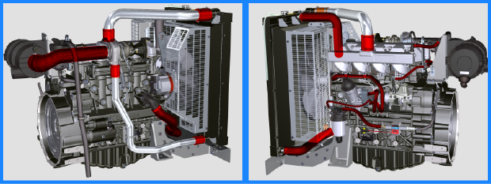

Control del nivel del líquido de refrigeración
Importante  - Antes de proseguir las operaciones ver Apar. 3.2.2 .  Peligro  - Para conocer las advertencias de seguridad vea el Cap. 3 .  NOTA : Espere a que el motor alcance la temperatura ambiente.  Advertencia  - Presencia de vapor y de líquido refrigerante con presión. Peligro de quemaduras.  NOTA : Componente que no suministra necesariamente REHLKO .  - Arrancar el motor sin tapón A en el radiador.  - El líquido debe cubrir los tubos dentro del radiador hasta unos 5 mm.  - Repostar si es necesario.  - No llenar completamente el radiador, dejar un volumen libre adecuado para que se expanda el líquido refrigerante.  - Enroscar el tapón A del radiador.  - Para motores con recipiente de expansión (B) controle que el nivel del líquido de refrigeración esté cerca del nivel MÁX.  NOTA : Para repostar consulte el Apar. 4.6 .  Advertencia  - Antes de volver a arrancar, asegúrese de que el tapón en el radiador o en el recipiente de expansión, estén montados correctamente para evitar pérdidas de líquido o de vapor con temperaturas elevadas. | 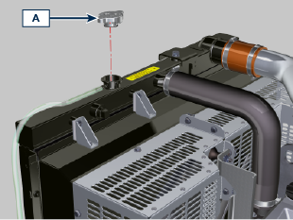

Control de la correa del alternador Poly-V
Importante  - Antes de proseguir las operaciones ver Apar. 3.2.2 .  Peligro  - Para conocer las advertencias de seguridad vea el Cap. 3 .  NOTA : La correa Poly-V es de regulación fija.  - Controle el estado de la correa A ; en caso de que estuviera deteriorada o no en perfecto estado cámbiela .  NOTA :Asegúrese de que los nervios de la correa A estén correctamente colocados dentro de las ranuras de las poleas B .  - Arranque el motor y después de unos minutos de funcionamiento apáguelo y déjelo enfriar a temperatura ambiente comprobando que la correa esté tensada en el punto P .  El control con vibración se encuentra entre los 149 ylos 196 Hz .  NOTA : Si la correa no corresponde a los valores de tensado indicados cámbiela en un taller autorizado por REHLKO . | 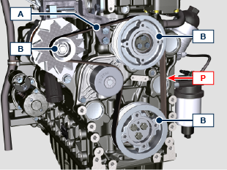  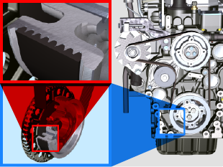

Control del cartucho del filtro del combustible
Importante  - Antes de proseguir las operaciones ver Apar. 3.2.2 .  Perigro  - Para conocer las advertencias de seguridad vea el Cap. 3 .  - Desenrosque un poco el tapón de drenaje del agua A sin desmontarlo.  - Deje que salga el agua si la hay.  - Enrosque de nuevo el tapón de drenaje del agua A en cuanto salga el combustible. | 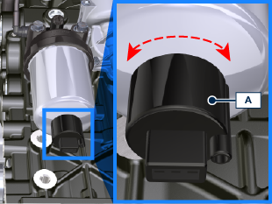  Fig. 5.10

Conservación del producto

Importante

- En caso de que los motores no se utilicen durante un período de hasta 6 meses, deben protegerse con las operaciones descritas en Almacenamiento del Motor (hasta 6 meses) ( Apar. 5.11 ) .
- Si transcurren más de 6 meses sin que se use el motor, debe efectuar una operación de protección para prolongar el periodo de almacenamiento (más de 6 meses) ( Apar. 5.12 ) .
- En caso de inactividad del motor, el tratamiento de protección debe repetirse no más tarde de los 24 meses desde el último que se ha efectuado.

Almacenamiento del motor durante 6 meses
Antes de almacenarlo compruebe que:
- El ambiente donde deberá conservarse el motor no sea húmedo o esté expuesto a la intemperie. Proteja el motor con una lona adecuada contra el polvo, la humedad y los agentes atmosféricos.
- La zona no esté cerca de cuadros eléctricos.
- Evite que el embalaje toque directamente con el suelo.

Almacenamiento del motor más de 6 meses
Siga los puntos descritos en el Apar. 5.11 .
- Cambie el aceite del motor ( Apar. 6.1 ) .
- Reposte con combustible aditivado para almacenamiento de larga duración.
- Con recipiente de expansión:
controle que el líquido de refrigeración se encuentre en el nivel MÁX .
- Sin recipiente de expansión: El líquido debe cubrir los tubos dentro del radiador hasta unos 5 mm.

No llene completamente el radiador, deje un volumen libre adecuado para que se expanda el líquido refrigerante.
- Arranque el motor y manténgalo encendido a régimen mínimo, sin carga, durante unos 2 minutos.
- Lleve el motor a unas 3/4 partes del régimen MÁX . durante 5÷10 minutos.
- Apague el motor.
- Vacíe completamente el depósito de combustible.
- Rocíe el aceite SAE 10W-40 en los colectores de descarga y de aspiración
- Selle los conductos de aspiración y de descarga para evitar que entren cuerpos extraños.
- Limpie cuidadosamente todas las partes externas del motor. Cuando lave el motor, si se usan dispositivos de lavado con presión o a vapor, evite dirigir el chorro de alta presión hacia los componentes eléctricos, las juntas de los cables y los anillos de retención (sellos de aceite).

Cuando se usa un lavado de alta presión es importante mantener una distancia mínima de al menos 200 mm, entre la superficie a lavar y la boquilla.

Evite absolutamente componentes como alternador, motor de arranque y centralita.
- Trate las partes sin pintar con productos protectores.

Si la protección del motor se efectúa según las indicaciones, no se producirá ningún daño debido a corrosión.

Arranque del motor después de haberlo almacenado
- Quite la lona de protección.
- Quite el tratamiento de protección de las partes externas usando un paño empapado con un producto desengrasante.
- Inyecte el aceite lubricante (no más de 2 cm3) en los conductos de aspiración.
- Reposte el depósito con carburante nuevo.
- Compruebe que los niveles de aceite y del líquido refrigerante lleguen casi al MÁX .
- Arranque el motor y manténgalo encendido a régimen mínimo, sin carga, durante unos dos minutos.
- Lleve el motor a unas 3/4 partes del régimen MÁX . durante 5÷10 minutos.
- Apague el motor y con el aceite a ún caliente ( Apar. 6.1 ) , descargue el aceite protector en un recipiente adecuado.

Advertencia

• Los lubricantes y filtros pierden sus propiedades y sus características a lo largo del tiempo, por lo que es necesario sustituirlos según los criterios descritos en la Tab. 5.2 .

- Sustituya los filtros (aire, aceite, combustible) con repuestos originales.
- Introduzca el aceite nuevo ( Apar. 4.5 ) hasta llegar al nivel MÁX .
- Vacíe completamente el circuito de refrigeración e introduzca el refrigerante nuevo hasta el nivel MÁX ( Apar. 4.6 ) .

Inutilización de la máquina
Realice las siguientes operaciones si la máquina no se tuviera que utilizar durante un periodo de tiempo.
Operaciones para el motor

5.5
PUNTO | PERIODO | OPERACIÓN
1 | Inutilización de la máquina  hasta 2 meses | - El lugar tendrá que estar seco y fresco durante todo el período en el que no se utilice la máquina.  - Consulte el manual de la máquina para desconectar la batería (antes de desconectar la batería espere por lo menos 5 min. después de que se haya apagado el motor).  - Asegúrese de que el motor no esté expuesto a la luz directa del sol.  - Asegúrese de que el motor no esté cerca de fuentes de calor.
1 | Arranque | - Antes de poner en marcha el motor controle el Apar. 5.2 para conocer los intervalos de mantenimiento.  - Consulte el manual de la máquina para conectar la batería y poner en marcha el motor.
2 | Inutilización de la máquina  entre 2 y 9  meses | - Realice las operaciones sobre la Inutilización de la máquina descritas del punto 1 .  - Realice las operaciones descritas en el Apar. 5.6 .  - Ponga en marcha el motor por lo menos cada 4 meses con las operaciones descritas en el punto 1 :  - Evite aceleraciones bruscas durante los primeros minutos.  - Lleve el motor a la temperatura de trabajo posicionando el acelerador a 3/4 del MAX .  - Deje el motor encendido al régimen mínimo de rotación durante unos minutos y apague el motor.
2 | Arranque | - Antes de poner en marcha el motor controle el Apar. 5.2 para conocer los intervalos de mantenimiento.  - Consulte el manual de la máquina para conectar la batería y poner en marcha el motor.  - Evite aceleraciones bruscas durante los primeros minutos.
3 | Inutilización de la máquina  más de 9 meses | - Realice las operaciones sobre la Inutilización de la máquina del punto 1 y 2 .
3 | Arranque | - Antes de poner en marcha el motor controle el Apar. 5.2 para conocer los intervalos de mantenimiento.  - Compruebe la calidad del líquido refrigerante mediante las bandas correspondientes de control.  - Consulte el manual de la máquina para conectar la batería y poner en marcha el motor.  - Evite aceleraciones bruscas durante los primeros minutos.

Información sobre las sustituciones

Cambio del aceite del motor
Peligro  - Desconecte el cable negativo (-) de la batería para evitar arranques accidentales del motor.  Importante  - Antes de proseguir las operaciones ver Apar. 3.2.2  - La sustitución del aceite debe efectuarse con el motor en posición horizontal.  - Antes de empezar, realice las operaciones indicadas en el Apar. 6.2 - Punto 1.  NOTA : Efectúe esta operación con el motor en caliente, para que fluya mejor el aceite y para descargar completamente las impuridades que contiene.  - Desenrosque el tapón de repostado del aceite A .  - Saque la varilla de nivel del aceite B .  - Quite el tapón de descarga del aceite D y la junta E (el tapón de descarga del aceite se encuentra presente en ambos lados del cárter del aceite).  - Descargue el aceite en un recipiente adecuado.  (Para la eliminación del aceite gastado consulte el Apar. 6.5 CESIÓN y DESGUACE ).  - Cambie la junta E .  - Enrosque el tapón de descarga del aceite D (par de apriete de 50 Nm ).  - Realice las operaciones indicadas en el Apar. 6.2 - desde Punto 2 hasta Punto 5.  - Reposte con aceite del tipo y cantidad que se indican en la ( Tab. 2.1 y Tab. 2.2 ).  Importante  - No supere el nivel MÁX de la varilla de nivel del aceite.  - Introduzca la varilla de nivel del aceite y vuelva a quitarla B para controlar el nivel.  Reposte si el nivel no llega al MÁX .  - Cuando ha terminado la operación, vuelva a introducir la varilla de nivel del aceite correctamente B .  - Vuelva a enroscar el tapón A . | 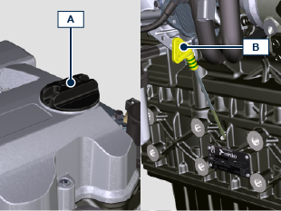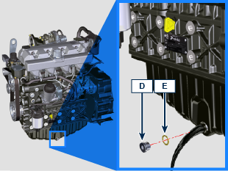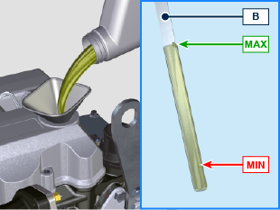

Sustitución del cartucho del filtro del aceite
Importante

- Antes de proseguir las operaciones ver Apar. 3.2.2

Advertencia:
- Sustitución del cartucho del filtro del aceite (Apar. 6.2) y filtro del combustible ( Apar. 6.3 ).
- En caso de que se use poco cambie cada 12 meses.
- Para eliminar los cartuchos del filtro del aceite y del filtro del combustible consulte el Apar. 6.6 CESIÓN y DESGUACE .
Importante:  - No está permitido el uso de destornilladores.  - Desenrosque la tapa portacartucho A mediante la realización de tres vueltas completas y espere 1 minuto.  NOTA: Esta operación permitirá que el aceite contenido en el soporte E fluya correctamente hacia el cárter del aceite.  - Desenrosque la tapa portacartucho A y controle que el aceite contenido en el soporte del filtro del aceite F haya fluido hacia el cárter del aceite.  - Extraiga del soporte del filtro del aceite, la tapa A junto con el cartucho del aceite B .  - Saque el cartucho del aceite B y cámbielo con uno nuevo. Saque y cambie las juntas C , D y E con otras nuevas.  - Introduzca la tapa A en el soporte del filtro del aceite F (par de apriete de 25 Nm ). | 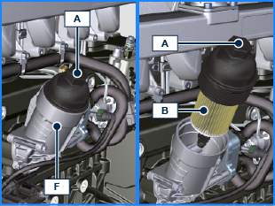  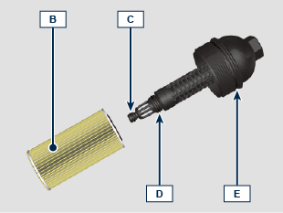

Sustitución del cartucho del filtro del combustible
Importante

- Antes de proseguir las operaciones ver Apar. 3.2.2

Advertencia

- En caso de que se use poco, cambie cada 12 meses.
- Um die Patrone mit Filter Option B zu ersetzen, muss das Werkzeug ST_55 Art.-Nr. ED0014604590-S .
- Para eliminar los cartuchos del filtro del aceite y del filtro del combustible consulte el Apar. 6.5 CESIÓN y DESGUACE.

- Einen geeigneten Behälter zum Auffangen des Kraftstoffs bereithalten.

Importante

- No llene el cartucho nuevo A con el combustible.
Opción A  - Gire el filtro A para colocarlo en la posición de desbloqueo y quítelo  - Lubrique la junta C del nuevo cartucho.  - Monte el nuevo filtro A en el soporte B y gírelo hasta la posición de bloqueo. | 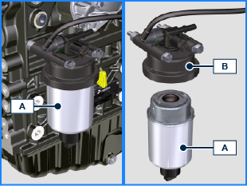
Opción B  - Desenroscar la virola H con la herramienta ST_55 y sacar el cartucho A .  - Lubrique la junta C del nuevo cartucho A .  - Inserte la tuerca anular H en el cartucho nuevo A y monte el cartucho nuevo A en el soporte B .  - Apretar la virola H con la herramienta ST_55 (par de apriete 10 Nm ). | 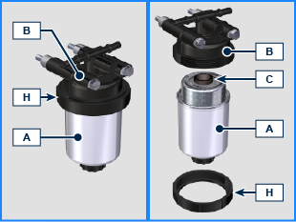
NOTA: Efectúe la desaireación.  - Afloje el tornillo de desaireación D situada en el soporte del filtro de combustible B y el tornillo E colocado en la bomba de inyección F .  - Busque un recipiente adecuado para recoger el combustible.  - Gire la llave en el cuadro de mandos en la posición ON .  La bomba eléctrica envía el combustible hacia el filtro y sucesivamente a la bomba de inyección F .  - Enrosque el tornillo de desaireación D y E (par de apriete de 1.5 Nm ) apenas empiece a salir el combustible. | 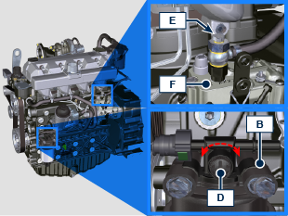

Sustitución del cartucho del filtro del aire
Importante

- Antes de proseguir las operaciones ver Apar. 3.2.2 .
NOTA: Componentes que no suministra obligatoriamente REHLKO .

- Quite los dos ganchos F de la tapa A .
- Saque el cartucho B .
- Limpie por dentro los componentes A y D usando un paño húmedo.
- Sustituya el cartucho B .
- Vuelva a montar la tapa A , asegurándose de que los ganchos F queden bien sujetos.

Cese y Desguace
- En caso de desguace, el motor deberá eliminarse en vertederos adecuados, cumpliendo con la legislación vigente.
- Antes de llevar a cabo el desguace debe separar las partes de plástico o de goma del resto de los componentes.
- Las partes que están formadas solo por material plástico, por aluminio o por acero podrán reciclarse si se recogen en centros específicos.
- Para la recogida de los aceites gastados y de los filtros deben eliminarse según las leyes vigentes en el país en el cual se efectúe.
- El aceite debe ser recuperado de forma adecuada y no debe verterse en el ambiente ya que según las normas de ley, está clasificado como residuo peligroso y como tal debe entregarse a los centros de recogida correspondientes.

Información sobre las averías

Información sobre las averías
- En este capítulo hay información relativa a los posibles problemas que se pueden detectar cuando se usa el motor, con sus correspondientes causas y las posibles soluciones Tab. 7.2 .
- En algunos casos para evitar daños mayores, es necesario apagar al motor inmediatamente Tab. 7.1 .
Tab 7.1
EL MOTOR DEBE APAGARSE INMEDIATAMENTE CUANDO
1 | Encendido del testigo luminoso rojo
2 | El testigo luminoso que indica la presión del aceite se ilumina cuando funciona
3 | Las revoluciones del motor aumentan y disminuyen improvisamente
4 | Se oye un ruido inusual y/o improviso
5 | El color de los gases de descarga se vuelve oscuro

Tab 7.2
INCONVENIENTES | POSIBLE CAUSA | SOLUCIÓN
Encendido del testigo luminoso amarillo | ECU motor ha detectado una anomalía de funcionamiento | Contacte con los talleres autorizados de REHLKO
El motor no arranca | Bornes de la batería sulfatados | Limpieza de los bornes de la batería
El motor no arranca | Tensión de la batería insuficiente | Recargue la batería o cámbiela
El motor no arranca | Nivel de combustible insuficiente | Reposte con combustible
El motor no arranca | Combustible congelado | Contacte con los talleres autorizados de REHLKO
El motor no arranca | Filtro del combustible obstruido | Cambie con un filtro nuevo
El motor no arranca | Aire en el circuito del combustible | Contacte con los talleres autorizados de REHLKO
El motor no arranca | Filtro del aire obstruido | Cambie / limpie con un filtro nuevo
El motor no arranca | Tubos obstruidos | Contacte con los talleres autorizados de REHLKO
El motor no arranca | Fusible quemado | Cambie con un nuevo fusible, si el problema continúa  contacte con los talleres autorizados de REHLKO
El motor no arranca | Dispositivo de aspiración o de descarga obstruidos | Contacte con los talleres autorizados de REHLKO
El motor arranca y se apaga | Conexiones eléctricas provisorias | Limpie los contactos eléctricos si el problema continúa,  contacte con los talleres autorizados de REHLKO
El motor arranca y se apaga | Bornes de la batería sulfatados | Limpieza de los bornes de la batería
El motor arranca y se apaga | Filtro del combustible obstruido | Cambie con un filtro nuevo e effetture pulizia serbatoio
El motor arranca y se apaga | Tubos del combustible ostruiti | Contacte con los talleres autorizados de REHLKO
El motor no acelera | Protocolo de seguridad en el arranque | Esperar unos segundos
El motor no acelera | Mando acelerador al máx en arranque | Desacelerar y esperar unos segundos
Número de revoluciones al mínimo inestable | Tubos del combustible obstruidos | Contacte con los talleres autorizados de REHLKO
Número de revoluciones al mínimo bajo | Tubos del combustible obstruidos | Contacte con los talleres autorizados de REHLKO
Número de revoluciones al mínimo bajo | Combustible de baja calidad | Limpie el depósito y reposte con combustible de calidad
Humo AZUL | Nivel elevado del aceite en el cárter | Cambie el aceite del motor, si el problema continúa  contacte con los talleres autorizados de REHLKO
Humo AZUL | Filtro del aire obstruido | Cambie con un filtro nuevo
Consumo de combustible excesivo | Filtro del aire obstruido | Cambie con un filtro nuevo
Consumo de combustible excesivo | Nivel elevado del aceite en el cárter | Cambie el aceite del motor, si el problema continúa  contacte con los talleres autorizados de REHLKO
El motor ha perdido sus prestaciones iniciales | Filtro del aire obstruido | Cambie con un filtro nuevo
El motor ha perdido sus prestaciones iniciales | Tubos del combustible obstruidos | Contacte con los talleres autorizados de REHLKO
El motor ha perdido sus prestaciones iniciales | Combustible de baja calidad | Limpie el depósito y reposte con combustible de calidad
El motor ha perdido sus prestaciones iniciales | Nivel elevado del aceite en el cárter | Cambie el aceite del motor, si el problema continúa  contacte con los talleres autorizados de REHLKO
El motor tiene momentos de vacío en aceleración | Filtro del combustible obstruido | Cambie el filtro del combustible
El motor da tirones en aceleración | Tubos del combustible ostruiti | Contacte con los talleres autorizados de REHLKO
El motor se recalienta | Nivel insuficiente del refrigerante | Reposte hasta el borde
El motor se recalienta | Nivel elevado del aceite en el cárter | Cambie el aceite del motor, si el problema continúa  contacte con los talleres autorizados de REHLKO
El motor se recalienta | Radiator obstruido | Limpie el radiador, si el problema continúa,  Contacte con los talleres autorizados de REHLKO
En caso de que las soluciones propuestas en la Tab. 7.2 para los inconvenientes detectados no resolvieran el problema, contacte con un taller autorizado REHLKO .

Información sobre la garantía

Términos de la garantía
TÉRMINOS DE LA GARANTÍA GLOBAL DE LOS MOTORES DIÉSEL DE REHLKO

Visite el sitio web https://www.engines.rehlko.com/warranty y seleccione Motores diésel Diesel Engines

Glosario

Glosario
A

Aceite gastado | Aceite alterado por el funcionamiento o por el tiempo, que ya no lubrica de manera correcta los componentes.
Alternador | Componente que transforma la energía mecánica en energía eléctrica con corriente alterna.
Apar. | Apartado

C

Catalizador | Dispositivo que se ocupa de la depuración de los gases de descarga.
CE | Comunidad Europea
Combustión | Reacción química de una mezcla compuesta por un combustible y un comburente (aire) dentro de una cámara de combustión.
Condiciones pesadas | Tipo de condición límite referida al entorno de trabajo en el que el motor se usa (áreas con mucho polvo, sucias, o con atmósfera contaminada por diferentes gases).
Condiciones pesadas | Tipo de condición límite referida al entorno de trabajo en el que el motor se usa (áreas con mucho polvo, sucias, o con atmósfera contaminada por diferentes gases).

D

Diámetro interior | Diámetro interior del cilindro en los motores de explosión.

E

ECS | Emission Control System - Sistema de control de las emisiones.
EPA | Environmental Protection Agency - "Agencia para la protección del medio ambiente". Es la entidad estadounidense para la protección del medio ambiente, se ocupa de regular y controlar las emisiones contaminantes.

G

Galvanizado | Material que se ha sometido al tratamiento protector de las superficies.

I

Intercooler | Elemento de refrigeración del aire en presión proveniente del turbo, situado entre la turbina y el colector de aspiración.

M

Mantenimiento periódico | Conjunto de acciones de mantenimiento con la sola finalidad de controlar o sustituir elementos en los plazos previstos, sin modificar o mejorar las funciones desarrolladas por el sistema, ni aumentar el valor, ni mejorar los rendimientos.
Max | "Máximo".
Metil éster | (o ésteres metílicos), mezcla producida mediante la conversión química de los aceites y de las grasas animales y/o vegetales, que sirve para la producción de biocombustible.
Min. | "Minutos"
Min | "Mínimo".
Model | "Modelo", (placa de identificación del motor) indica el modelo de motor.

P

Par de apriete | Término indicado para el apriete de los componentes roscados y está determinado mediante la unidad de medida del Nm.
Parafina | Sustancia grasa y sólida que se podría formar dentro del gasóleo.
Poly-V | Multipla V, el nombre asociado a la correa de los servicios, deriva del perfil de su sección que está construido con unas "V" una al lado de otra.

R

Ref. | Referencia.

S

s/n | "Serial number", (placa de identificación del motor) indica el "número de serie/matrícula" de identificación del motor.
Spec. | "Specification", (placa identificación motor) indica la versión motor.

T

Tab. | Tabla.
Taller autorizado | Centro asistencia autorizado REHLKO .
TM | Turbo Mechanical
Turbocompresor | Dispositivo que comprime aire aspirado enviándolo al colector de aspiración, mediante una turbina.

V

Válvula Waste-Gate | Dispositivo, con control directo o automático, sirve para limitar la presión de los gases de descarga dentro de la turbina.

SÍMBOLOS Y UNIDADES DE MEDIDA
SÍMBOLO | UNIDADES DE MEDIDA | DESCRIPCIÓN | EJEMPLO
α | grado | Ángulo de rotación/inclinación | 1°
cm ² | centímetro cuadrado | Área | 1 cm ²
Ø | milímetro | Circunferencia | Ø 1 mm
Nm | newton-metro | Par | 1 Nm
mm | milímetro | Longitud | 1 mm
µm | 1/1000 de milímetro (micrón) | Longitud | 1 µm
h | hora | Tiempo | 1 h
g/kWh | gramo por kilovatio a la hora | Consumo Específico | 1 g/kWh
kg/h | kilogramo por hora | Caudal Max. | 1 kg/h
Lt./min. | liitros por minuto | Caudal | 1 Lt./min.
Lt./h | litros por hora | Caudal | 1 Lt./h
ppm | partes por millón | Porcentaje | 1 ppm
N | newton | Fuerza | 1 N
A | Amperios | Intensidad de la corriente eléctrica | 1 A
gr. | gramo | Peso | 1 gr.
kg | kilogramo | Peso | 1 kg
W | Vatio | Potencia | 1 W.
kW | kilovatios | Potencia | 1 kW
pa | pascal | Presión | 1 pa
KPa | kilopascal | Presión | 1 KPa
bar | presión barométrica | Presión | 1 bar
mbar (1/1000 bar) | presión barométrica | Presión | 1 mbar
R | Resistencia | Resistencia a la corriente eléctrica (referido a un componente) | 1 Ω
Ω | ohm | Resistencia de la corriente eléctrica | 1 Ω
Rpm | revoluciones por minuto | Rotación de un eje | 1 Rpm
Ra | rugosidad media expresada en micrón | Rugosidad | 1 Ra
°C | grado centrígado | Temperatura | 1°C
V | Voltio | Tensión eléctrica | 1 V
 | milímetro | Cabeza de tornillo hexagonal | 1 mm
cm ³ | centímetro cúbico | Volumen | 1 cm ³
Lt. | litro | Volumen | 1 Lt.



